**Proyecto de Seguidor solar a dos ejes**

___________________________________________________

14/05/2021

Antonio Fernandez y Dario Spilotros

______________________________

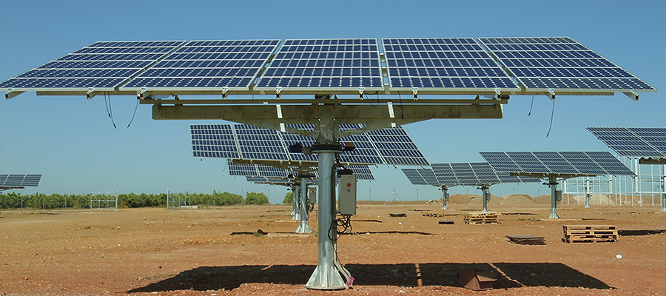



**Índice general**

1. Agradecimientos
2. Resumen del Proyecto
3. Introducción
4. Contexto y justificación del proyecto
5. Objetivos

**____________________________________________________________**

1. La generación de energía en entornos hostiles
   1. Automatización en Entornos naturales e industriales
   2. Adaptación al medio

**____________________________________________________________**

1. Diseño del proyecto
   1. Informaciones previas sobre el entorno físico
   2. Aplicación del sistema

**____________________________________________________________**

1. Herramientas para diseño y realización
   1. Sistema mecánico de soporte
   2. Programación orientada a la automatización

**____________________________________________________________**

1. Diseño e implementación de una planta de generación fotovoltaica
   1. Experiencias previas
   2. Ejemplos de plantas ya existentes
   3. Diferencias entre plantas fotovoltaicas fijas y automatizadas

**____________________________________________________________**

1. Conclusiones

10.1. Referencias

10.2. Lista de componentes

**Agradecimientos**

A nuestro tutor y nuestros profesores por orientarnos en las ideas que se nos ocurrían para la realización del proyecto.

A nuestros compañeros, por estos dos años de trabajo juntos.

**Resumen del proyecto**

Nuestro proyecto trata de investigar e implementar sistemas automáticos a la producción de energía fotovoltaica para mejorar el rendimiento en las zonas con menos irradiación.

Con el desarrollo de la robótica industrial y el progresivo aumento del mercado de los autómatas programables se puede, al día de hoy, controlar presencialmente o a distancia todo tipo de actuadores conectados a nuestro autómata, lo que nos permite un nuevo nivel de calidad en el segmento del control de procesos. Es decir que, desde nuestro ordenador, no solo podremos controlar plenamente una entera planta de generación solar, sino que se nos permite replantear del todo su funcionamiento.

Aprovechando nuestra experiencia con los sistemas fotovoltaicos fijos, hemos buscado la forma de mejorar un fallo de todos los campos solares fijos, el rendimiento instable de los paneles a lo largo del día.

Como ya sabemos los paneles solares de un campo fotovoltaico fijo necesitan mucho espacio libre de sombras, se orientan hacia el sur para aprovechar al máximo la órbita solar, pero sabemos que cuando el sol no está en su Zenit el rendimiento de los paneles merma, cuanto más al norte nos encontramos más notaremos estas diferencias de producción a lo largo del año.

Nos planteamos varias posibilidades, mover los paneles, mover todo el campo solar…

Optamos por la primera hipótesis, no porqué fuera la más obvia, sino que nos pareció la más adaptable a todo tipo de mercado y cliente.

Implementaremos un sistema de movimiento 360grados a los paneles solares de forma que sigan en todo momento el mejor ángulo de incidencia de los rayos solares sobre el panel.

El consumo de corriente será mínimo y compensado por la producción del panel mismo que resulta ser hasta un 45% más alta que la de un panel fijo, lo que nos sugiere que este camino de recerca puede ser entre los más exitosos.

Hemos pensado entonces en una estructura de soporte móvil, con características de solidez y ligereza tales de poderse adaptar a todo tipo de situación, controlada por dos motores, que nos proporcione toda la libertad de movimiento necesaria a nuestro propósito. Instalaremos un panel sencillo sobre el soporte y una pequeña maqueta de un pozo con un invernadero para sugerir aplicaciones. De Facto este sistema se podría aplicar tanto a emplazamientos domésticos como en un entorno rural para el control de aguas o domótica de los invernaderos.

Montaremos sensores LDR adecuadamente preparados para que nos proporcionen la posición del sol.

**Introducción**

A lo largo de las últimas décadas la necesidad de un cambio en nuestro sistema de producción debido a sus desechos y sus subproductos contaminantes se ha ido haciendo largo entre los temas más actuales. El problema de las emisiones se ha convertido en un tema de estricta actualidad, nuestras industrias y los sistemas de locomoción producen una cantidad de contaminantes que el planeta no puede sostener a largo plazo.

La mayoría de países industrializados han conseguido reducir sus emisiones de CO2 debido principalmente a la mejora de la eficiencia de los procesos productivos y del desplazamiento de las fábricas más contaminantes a países menos desarrollados. Evidentemente, esta última acción no hace más que trasladar el problema, no solucionarlo.

El tema del cambio climático, cada año más evidente y un plan de generación energética que ya no está a la altura de los retos de su entorno son los factores que nos han motivado en nuestro camino académico y que motivan miles de recercadores en el mundo.

Las soluciones de la denominada “transición energética” son muchas y con un rendimiento variable, todas implementan por supuesto sistemas de energía “limpia”, sean eólicos, geotérmico o solares y un progresivo abandono de los combustible fósiles.

Confiamos que las evidencias científicas obliguen los gobiernos a actuar como hasta hoy no se ha hecho, considerando que los países a mayor industrialización (EE.UU, Rusia, India, China) no tiene intención ninguna de actuar este cambio tan necesario, hay incluso presidentes de partidos, capaces de negar hasta el mismo concepto de cambio climático, cosa que aleja de forma grave el objetivo de todos.

Nuestro proyecto va a focalizarse en el desarrollo de tecnologías de control y movimiento para la producción fotovoltaica tanto en entornos domésticos/industriales como en entornos naturales o desérticos.

**Contexto y Objetivos**

Nuestro objetivo es llegar a producir energía limpia, con componentes sencillos y con un sistema y programación fácilmente reproducible o adaptable.

Queremos que sea un tipo de instalación adecuada para todo tipo de emplazamiento, tejados, balcones, campos, desiertos.

El objetivo principal de este proyecto es la mejora de la eficiencia energética de las plantas de producción de energía fotovoltaica mediante el diseño y optimización de un seguidor solar.

Para ello es fundamental:

• Diseñarlo teniendo en cuenta los conocimientos existentes del comportamiento del sol y de la radiación recibida, así como de los instrumentos encargados de convertir y transportar la energía en la planta.

• Conseguir el mayor ratio de beneficio económico de la máquina a diseñar, para que esta tecnología de producción eléctrica pueda competir libremente con otras de uso actual.

• Conseguir una máquina robusta, autónoma y con poca necesidad de mantenimiento, puesto que estas plantas se encuentran sometidas a las acciones de los agentes externos, lluvia, nieve, viento.

El seguimiento del sol y los movimientos relativos del soporte tendrán que ser precisos y controlados para mantener alto el rendimiento, implementaremos un *display* para controlar la generación, un pozo y un invernadero que harán de ejemplo sobre el posible uso de este sistema.

Nuestro último propósito sería comercializar los “seguidores solares” para hacer que todos seamos al menos pequeños productores de energía, a la espera de una legislación que nos permita intercambiar nuestra producción de forma sencilla y uniforme en todos los territorios.

Otro de los fines de este proyecto sería la ayuda a una organización *Non-Profit* que es parte de MSF(médicos sin fronteras) que se ocupa de implementar sistemas de producción energética en países conflictivos, para obtener un suministro estable en sus hospitales sin depender del débil y discontinuo servicio “estatal”.

**Automatización en Entornos naturales e industriales**

Unos de los retos principales de nuestro proyecto fue buscar la directriz de nuestro desarrollo, es decir, tuvimos que favorecer unos aspectos más que otros debido al hecho de que la característica principal que queríamos en nuestro sistema fuera la adaptabilidad, tanto en tamaño como en posibilidad de emplazamiento.

No queremos adaptar el mundo a nuestro sistema, sino que nuestras pequeñas plantas se adapten a cualquier nicho de ciudad irradiado por el sol o a cualquier campo desértico.

Si tan solo pensamos en la diferencia de retos que nos ofrecen estos dos tipos de paisajes ya podemos entender que, si hay un sistema capaz de adaptarse a ambos, tienes un sistema entre los más adaptados al entorno. Buscamos sencillez, durabilidad, componentes fiables, programación adecuada.

Entornos:

Tenemos un sistema capaz de producir desde un balcón oportunamente expuesto, en todo tipo de tejado ya que sus posibilidades de movimiento son absolutas, en un campo o en un desierto (donde su rendimiento será máximo). Sus componentes son de larga duración y fácil gestión y mantenimiento, la programación de movimiento se puede adaptar al emplazamiento, lo que nos sugiere que el sistema de “seguimiento solar” no necesita obligatoriamente de mucho margen para sus maniobras, sino que seremos nosotros a través de la programación a definir su área de trabajo sin que interfiera con otros objetos cercanos.

**Adaptación al medio**

La dirección que hemos querido tomar en nuestro proyecto ha sido la de la adaptación a todo tipo de lugares, lo que nos planteó unos retos de construcción no indiferentes.

El diseño del soporte en nuestra maqueta es muy sencillo, está realizado en madera con corte de precisión, pero se podría realizar con cualquier material, incluido aluminio, es muy funcional, asegura un movimiento total de las placas con el menor roce e incluye la menor cantidad de partes muebles posible para mejorar su durabilidad y mantenimiento. El soporte incluye dos servomotores cuidadosamente acoplados y el servo base(que nos permite rodar la base) lleva 4 estabilizadores para evitar balanceos y sobrecarga sobre el acople con el servomotor.

Esta sencillez de construcción hace que nuestro sistema pueda adaptarse a muchos medios, ya que con materiales de calidad no sufriría un desgaste rápido, su robustez le confiere a la vez cierta resistencia al viento y a la lluvia.

El soporte puede instalarse en paredes verticales con la sola implantación de un cojinete de esfera en lugar de los estabilizadores actuales para evitar el rozamiento debido al peso.

Las partes electrónicas(placas) se instalarán en cajas estancas, y los sensores ldr se adaptarán al IP65 a través de unos casquetes a medida.

Con estas medidas nuestro sistema sería capaz de trabajar a temperaturas 50 grados o cercanas a los 0 grados.

Nuestro proyecto se propone crear muchas pequeñas “islas” de producción privadas o públicas, sus funciones pueden variar desde extraer agua de los pozos de riego en el desierto, hasta cargar móviles de forma limpia en una plaza pública utilizándose como mobiliario urbano, de alimentar luminarias públicas en zonas rurales (cosa que a las compañías eléctricas no conviene, entonces, al claro de luna en los pueblos) al control de actuadores en invernaderos.

**Información sobre el entorno físico**

Los entornos físicos que hemos considerado han sido muchos, desde los entornos industriales y domésticos hasta campos o el desierto, así que tuvimos que reunir las características comunes de estos ambientes y seleccionar las que más problemas nos darían en cada emplazamiento, buscando luego una solución a cada incidencia, de forma compatible con todo tipo de ambiente.

Las características más complicadas del campo que hemos considerado serán las de un desgaste por cambios de tiempo, lluvia, vientos, sol, y un desgaste o invasión del área de trabajo por parte de la flora que podría crecer hasta dar problemas.

Lo que el lugar nos pedía era un aislamiento bien realizado del suelo, unos componentes mecánicos fuertes, unos componentes de protección resistentes. El problema de la flora se reduciría debido a la sombra constante provocada por la instalación pero queda como no de todo resuelto.

El Entorno doméstico nos plantea el reto de la adaptación a la hora de tamaños y emplazamientos. La dimensión de nuestras plantas puede variar desde unas decenas de centímetros y un área de trabajo de menos de medio metro, a plantas de 6 metros cuadros de paneles y 5 metros de diámetro de su área de trabajo. El soporte de la planta es absolutamente adaptable a todo tipo de superficie, la programación puede adaptar sus movimientos y limitarlos si fuera necesario, reduciendo así su área de trabajo y ayudando su adaptación a emplazamiento pequeños.

El entorno desértico nos daría la mayor producción y rendimiento sin duda, pero a la vez se presenta como un reto para todas las partes que tendrán que ser estancas y oportunamente colocadas, con esta solución y la capacidad de nuestros controladores de funcionar entre -40 y 85 grados podremos adaptar nuestro sistema a las temperaturas rígidas de este tipo de parajes.

**Sistema mecánico de soporte**

Desde el inicio de nuestro diseño hemos pensado favorecer la sencillez, el bajo peso, la robustez geométrica, el equilibrio.

Hemos elegido para la maqueta una madera de cierta calidad, cortada por láser, hemos ahorrado peso en el acople del panel fotovoltaico y hemos reforzado la base de rotación. La precisión del láser nos permitió un acople optimo con los servomotores, evitando balanceos incomodos.

Para compensar el balanceo en rotación hemos montado unos pequeños estabilizadores ya que el acople del servo base, (el que rueda todo el sistema) que carga con todo el peso del soporte tendría un solo punto de unión. Pusimos unos tacos de madera lijada, a la misma altura del servo base para que el soporte apoye en la unión del servo y otros 4 puntos, compensando el balanceo.

En el montaje vertical, se sustituirían los estabilizadores por un cilindro con cojinete, para hacer que el acople sea más firme y a la vez libre de rozamientos excesivos debidos al peso.

El emplazamiento de las sondas ha sido otro punto fundamental ya que las posibilidades eran muchas. Pensamos colocarlas en el campo, pero nos dimos cuenta que aumentaría el área de trabajo y cambiamos ruta, quedó claro que las LDR debían de estar montadas en el soporte. Así se nos ocurrió montar una primera maqueta de cartón, en la cual intentamos varias formas y colocación de las LDR para obtener lecturas coherentes. La mejor manera pareció ser la de separar 4 sondas por una cruz de madera, montadas en el soporte, paralelas a la placa solar, de forma que según el ángulo de incidencia de la fuente solar unas sondas recibirían más irradiación y otras menos, todo esto se reflejó en la lectura de datos de la sonda en el puerto de serie de Arduino. Obtuvimos lecturas coherentes y pudimos empezar la programación.

**Programación orientada a la automatización.**

**Brazo Luz**

Definimos todas las variables de nuestro programa, todas ellas pertenecen al driver del motor paso a paso excepto el EJE_X que es la lectura analógica del joystick.

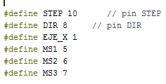

Marcamos todos los pines del driver como salidas.

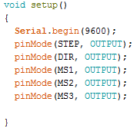

En esta primera parte del void loop hacemos que nos haga una lectura de lo que obtenemos al mover el joystick de izquierda a derecha.

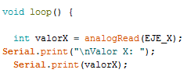

Creamos dos voids de izquierda y derecha, planteados para que cuando se mueva el joystick hacia la derecha, se inicie el void derecha y viceversa.

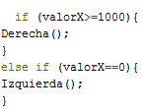

Al hacer otros que vayan más lentos, creamos una especie de sensibilidad en el joystick, así tenemos distintas velocidades en el brazo.

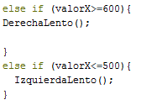

Aquí vemos los diferentes voids del driver, se puede observar que las constantes MS1, MS2, y MS3 comparando los normales con los lentos, se ve que hay algunos que cambian.

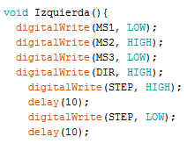

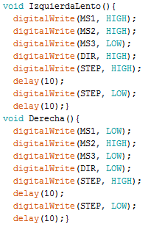

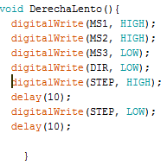

Eso se debe a los cambios en el driver, al cual le puedes decir si quieres que vaya con un paso completo, o a medio, un cuarto, un octavo, y depende del driver también le puedes programar hasta un decimosexto.

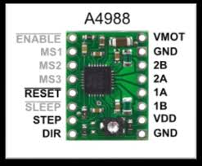*Full step: Low, Low, Low  
1/2: High, Low, Low  
1/4: Low, High, Low  
1/8: High, High, Low  
1/16: Low, Low, High*

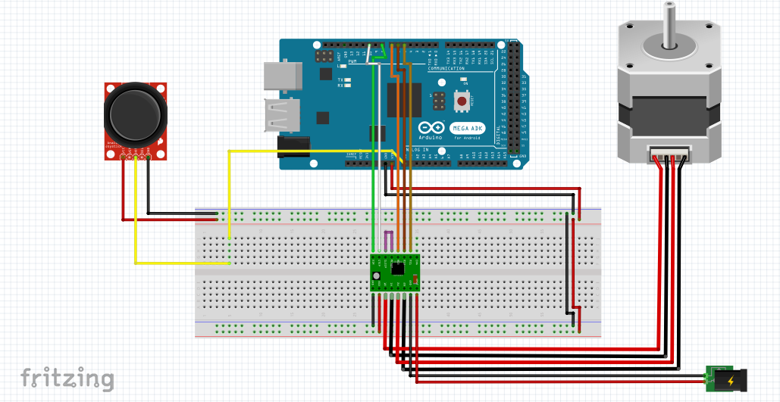

**Leyenda**

**Brazo “Sigue-luz”**

Esta librería es muy parecida a la de “Servo.H” con la diferencia de que puedes configurar la velodcidad de los servos, esto lo hemos hecho para evitar moviemientos bruscos con el panel.



Aquí definimos el servo del movimiento horizontal, tiene aparte unas constantes, la posición inicial, el limite a la derecha, y el limite a la izquierda.

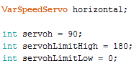

Hacemos lo mismo con el servo de movimiento vertical, posición inicial y sus límites de arriba y abajo. Este servo tiene menos juego ya que si no estaría constantemente chocando con la estructura.

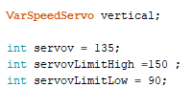

Estos son los pines de los LDRs que detectan la luz

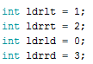

Todas estas constantes no son más que posiciones, excepto la constante Vel, que es la que marca la velocidad de los servos.

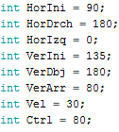

Comenzamos el void setup diciendo al programa que pines son los que se anclan a los servos.

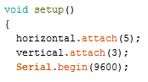

Aquí, nada más iniciar el programa, hacemos que se mueva de esta forma: Izquierda, Derecha, Arriba, Abajo, Posición de Inicio. Esto lo hacemos para asegurarnos de que los dos servos estén bien calibrados y no vayan dispares.

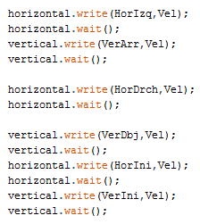

Hacemos la lectura de los 4 LDRs.

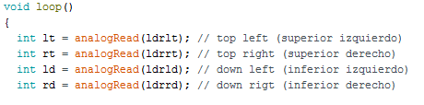

Con esto hacemos una media de las lecturas de arriba, abajo, izquierda y derecha correspondientemente con el fin de poder crear un control a partir de las medias de las lecturas.

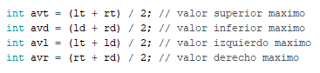

Sacamos la diferencia entre arriba y abajo, izquierda y derecha con esta operación



Las escribimos en el serial para poder ver correctamente las medias.

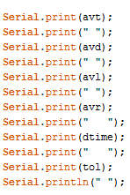

Ponemos una constante de tolerancia, esto se pone para evitar que se vuelva loco en un momento determinado ya que al hacer lecturas tan rápidas podría saturar los servomotores o incluso el mismo Arduino.



La tolerancia es empírica, es decir, dependiendo del lugar donde estemos se configura para optimizar las acciones de los servos. Como predeterminado hemos puesto 50.

Todas las condiciones que vienen a continuación se cumplirán en el caso de que la lectura que den los LDRs sea menor a 200, con esto conseguimos que la luz que proporcionan los fluorescentes de clase no influyan en nada.



Estas condiciones son las necesarias para el control del brazo, como ejemplo usaremos el del movimiento horizontal. El primer if se usa para evitar que no se mantenga en una posición fija cuando este centrado a la luz es decir, que no empiece a tambalearse cuando llegue al centro del foco lumínico. El segundo es para detectar si la luz está la derecha, (recordamos que los LDRs dan más valor de lectura cuanto más oscuro detecte hasta 1024) si detecta que está a la derecha el servo horizontal se moverá hacia la derecha, hasta que llegue al límite establecido.  
Acto seguido nos pasa lo mismo con el else if, si la luz está a la izquierda el servo se moverá hacia la izquierda hasta su límite. Como último tenemos el caso de que las dos medias de izquierda y derecha den lo mismo, que en este caso, se quedará en el sitio.

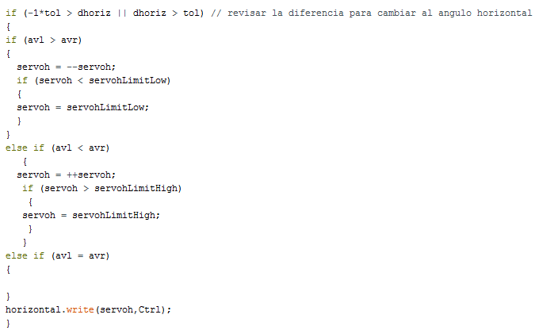

Como veis, el movimiento vertical es una calcomanía del movimiento horizontal.

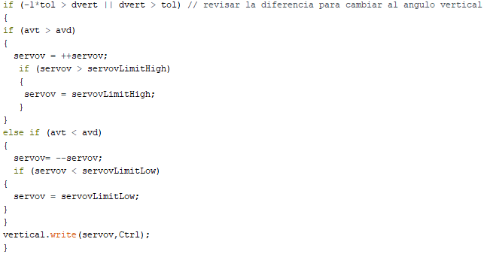

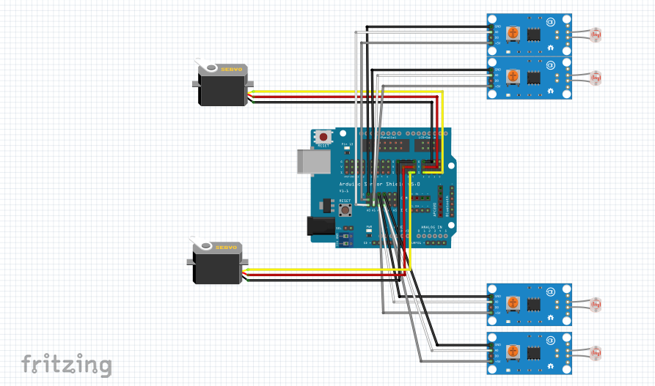

**Leyenda**

**Diseño y implementación de una planta de generación fotovoltaica**

Experiencias previas

Cuando empezamos a pensar a unas aplicaciones de sistemas robóticos y automatizados al entorno de las renovables hemos considerado útil empezar por la elección del tipo de energía con más potencial entre todas.

Considerando que todas las fuentes renovables no solares pertenecen a nuestro planeta, eólica, geotérmica etc. Vimos como por un motivo o por otro estas tecnologías tienen límites evidentes.

En el caso de la eólica, que sigue siendo una forma respetable de generación, hay el gran problema de los emplazamientos y daño paisajístico y el tema de la inconstancia.

En el caso de la geotérmica consideramos que tiene un subproducto muy grande de CO2 por lo que considerarla renovable parece una extensión del término. Este problema se está revelando más grande de lo previsto, en Islandia los pozos de extracción geotérmicos producen tanta CO2 que están considerando estocarla en cristales de basalto para su almacenamiento y evitar su emisión en la atmosfera, garantizando una permanencia de la CO2 en forma sólida unos Miles de años, pero esto solo pospone el problema de la CO2, no lo resuelve.

El Tipo de producción que más efectivo nos pareció fue el solar fotovoltaico, por la efectiva duración de la fuente, por el hecho que la fuente de energía se encuentra fuera del planeta (en el caso de las geotérmicas por ejemplo, estamos acelerando la liberación de gases desde el suelo a la atmosfera, contribuyendo al efecto invernadero de forma activa. En el caso de la hidroeléctrica hemos cambiado el curso de los ríos, su rapidez, su profundidad y su entorno dañando enteros ecosistemas con un precio ya difícilmente calculable).

En el caso de la solar parte del problema de la trasformación de recursos naturales en energía en un sistema cerrado no existen, la fuente es externa a nuestro sistema por lo que aporta desde fuera un potencial.

Los materiales de construcción del fotovoltaico se están abaratando y están basados en silicio, el elemento más presente sobre nuestro planeta.

Solo nos queda aprovechar este recurso de la mejor forma, con un sistema capilar, esto es el sentido de nuestro proyecto.

Al decidir qué tipo de energía renovable indagar, nos encontramos con muchas aplicaciones posibles, desde el solar térmico al solar por concentración, al fotovoltaico. Todas estas aplicaciones se ofrecen con diferentes configuraciones para mejorar su rendimiento y facilitar su uso.

Nos centraremos en los sistemas fotovoltaicos existentes y sacaremos pros y contras de cada uno para pensar un sistema que reúna la mayor parte de características de cada.

**Plantas de generación fotovoltaica ya existentes**

La tecnología que se necesita en la generación de energía fotovoltaica existe y se conoce desde hace muchos años, es por mano de Charles Fritts que se crea el primero y rudimental panel fotovoltaico en el mundo: El selenio, expuesto al sol y recubierto de una sutil chapa de oro semitransparente producía electricidad, su rendimiento era insignificante, pero puso bases para el desarrollo de esta tecnología en el siglo 20.

El efecto fotovoltaico es el resultado de la producción de una corriente eléctrica producida por el contacto de dos piezas que no están formadas por el mismo material y que a su vez se encuentran expuestas a una radiación electromagnética como por ejemplo puede ser la luz.

En 1954 Nei Bell Laboratories, dirigido por Gerald Pearson, Daryl Chapin y Calvin Fuller, nace la primera celda solar de silicio capaz de generar corriente eléctrica medible.

La nueva era del Fotovoltaico tiene que esperarse todavía, los materiales siguen costando mucho.

En 1958 se lanza el primer vehículo orbital alrededor del planeta, alimentado por celdas fotovoltaicas, se trata de Vanguard I.

En las décadas de los 60 y 70 la tecnología fotovoltaica encuentra su primer nicho de mercado, favorecida por la crisis petrolera, esta nueva forma de producción entró en el radar de muchos países dependientes del petróleo.

En 1997 se desarrolló el protocolo de Kioto de la Convención Marco sobre Cambio Climático de la Organización de las Naciones Unidas (ONU), por el cual, muchos de los gobiernos de las naciones desarrolladas acordaron reducir sus emisiones de gases de efecto invernadero, principalmente el CO2.

A partir de los años 2000, la producción industrial vuelta al fotovoltaico ha cambiado definitivamente el mercado y su oferta, los costes y los materiales se han abaratado, el silicio utilizado se ha mejorado mucho reduciendo a su vez el coste de producción.

A partir de los años 2000 se han empezado a desarrollar formas alternativas de producción de energía solar.

El solar térmico, que se divide en: Plantas de Alta temperatura (más de 500º), plantas de media temperatura (entre 100 y 300º) y plantas de baja temperatura (65º uso doméstico).

Las instalaciones de una planta de alta y de baja temperatura difieren mucho, las de baja no requieren grandes espacios ni grandes tecnologías, las de alta temperatura han sido objeto de interés particular en nuestro proyecto, ya que su “movimiento” es parecido al de la nuestra maqueta.

En las plantas de alta temperatura se utilizan unos espejos angulares (heliostáticos) cuyo movimiento es acuradamente programado para que los rayos del sol se reflejen en el espejo y luego en un punto preciso del campo solar, punto que coincide con un tanque de agua, hecho con material resistente a altísimas temperaturas. En este tanque, el agua, se transforma en vapor y a partir de este vapor empieza la producción eléctrica.

Con una tecnología similar (concentración de rayos) se construyen lo Hornos Solares, compuestos por una multitud de espejos que concentran varios centenares de metros cuadro de irradiación en un haz de pocos centímetros, capaz de cortar una plancha de acero de 2 cm de espesor en pocos segundos.

El solar Fotovoltaico nos proporciona la posibilidad de imaginar varios usos, lo único que tenemos que tener en cuenta es que a mayor y mejor exposición (perpendicular a la dirección de la luz) mayor producción.

La forma más sencilla, pero que todavía mantiene su utilidad, es el panel fotovoltaico fijo. Bastaría con buscar la mejor exposición y poco más.

En el caso de grandes plantas este tipo de aplicación puede tener sentido, aunque no se encuentre entre los sistemas de más rendimiento sigue siendo una de las formas más segura y libre de problemas.

Entre los sistemas automatizados y fijos de producción hay una horquilla de producción considerable, de hasta el 46%.

Otro sistema ya existente y muy innovador es el del solar térmico a planta móvil. Es un sistema en el cual se montan muchos espejos reflectantes frente a una “pared” de tuberías de aguas. Los espejos reflectan el agua se calienta y produce vapor… ¿Qué pasará cuando el sol cambie de ángulo?

Los ingenieros han pensado dar la vuelta a todo el campo (pared y espejos juntos sobre una base compartida) de forma que el ángulo de incidencia de los rayos sea siempre el correcto.

Otra forma de mejorar el rendimiento de un panel fotovoltaico es montarlo sobre un soporte móvil con solo dos grados de libertad. Es decir, un soporte que a través de sensores reconozca la posición del sol en todo momento y se mueva coordenado con su órbita para proporcionar al panel el mejor grado de incidencia a lo largo de todo el día y de todo el año.

Este último método es el que capturó nuestra atención.

**Los seguidores solares**

Un sistema de seguimiento solar se compone de una estructura móvil a uno o dos ejes (el que presentamos es a dos ejes) que sirve de “base” para los paneles fotovoltaicos.

Su cometido es el de maximizar el rendimiento de la instalación a través de su posicionamiento perpendicular continuo con respecto a los rayos solares. Estos seguidores se suelen encontrar en instalaciones de gran tamaño y autónomas.

El ángulo con el que los rayos impactan contra el panel es directamente proporcional a la cantidad de energía generada.

Este ángulo de incidencia recubre un papel muy importante, para entenderlo deberíamos comparar la producción de un sistema fijo con uno móvil.

 Como hemos adelantado, existen soportes a uno o dos ejes:

-El primero mueve el panel sobre un solo eje, normalmente alineado Nord-Sur. De esta forma el panel puede moverse de este a oeste, siguiendo el sol desde su salida a su puesta. Es un sistema sencillo y de bajo coste, fácil instalación, pero tiene una pega: Si analizamos bien la posición del sol, a partir de ciertas latitudes, notamos como su zenit varía mucho, es decir que con un sistema a un eje no se obtiene un ángulo de incidencia de 90 grados exactos a lo largo de todo el año, sino que en los meses de invierno la producción se contraería en un porcentaje proporcional con la latitud.

-Un seguidor de dos ejes se mueve en todas las direcciones necesarias, norte-sur y este-oeste. El sistema es menos sencillo del primero, monta un motor más pero puede obtener el máximo rendimiento todo el año, teniendo en cuenta las estaciones.

Entre las dudas que supone un sistema de seguimiento solar está su coste, más en general el coste de la tecnología fotovoltaica necesaria para una producción comparable a otros sistemas existentes.

Lo que se puede destacar como argumento técnico que la latitud influye mucho sobre la rentabilidad, por ejemplo en Alemania hay una irradiación solar máxima en ángulo óptimo del entorno a los 3370 Wh/m2 anuales, mientras que en España esta cifra es de unos 5500Wh/m2 , esto quiere decir que en España, aproximadamente, se produce un 63% más de energía con igual superficie receptora, que sería equivalente a un 39% menos de costes específicos y de CO2 equivalente.

Los seguidores pueden contar con un sistema de control automático, que los posicione a partir de un reloj astronómico o sensores que nos faciliten la posición del sol.

**Ventajas de los seguidores solares:**

* **Rentabilidad**: una instalación con seguidor solar automático puede durar hasta 30 años y amortizarse en entre cinco y diez años, con lo que nos reporta una media de 22 años y medio de beneficios.

* **Eficiencia**: Ofrecen un impulso en la producción de electricidad. Generalmente, una instalación de paneles solares con seguimiento en un eje cuenta con un aumento del rendimiento de entre el 25 y el 35%. Si el sistema es de seguimiento en dos ejes, el rendimiento aumentaría otro 5-10% adicional, es decir un 45% más que un sistema fijo.

Entre las ventajas principales de un sistema fotovoltaico es que el rendimiento no se ve afectado por el tamaño de la instalación, por este motivo podemos pensar en producir cerca del punto de consumo, reduciendo costes de la red de transporte y las pérdidas que causa la distancia entre generación y consumo.  
La posibilidad de usar tejados, paredes, balcones, es decir superficies normalmente desaprovechadas.

Por otro lado un inconveniente es el del rendimiento de los paneles, mejor dicho, su eficiencia, que es El parámetro que indica la cantidad de energía producida a la salida del módulo respecto a la energía recibida por irradiación solar sobre su superficie, en unas condiciones de medición estándar.

Actualmente, la mayoría de módulos del mercado tienen eficiencias entre el 11% y el 16% los modelos de silicio policristalino y monocristalino y entre el 6% y el 9% los de silicio amorfo. Con estas eficiencias se desaprovecha gran parte de la energía recibida y para producir la misma energía que una central nuclear, u otra de gran potencia, se necesitan terrenos mucho más grandes en extensión. Sin embargo, durante la realización del proyecto, se ha detectado en el mercado unos nuevos módulos con una tecnología que permite alcanzar mejores eficiencias, superiores al 19% que introducen otras mejoras de propiedades que sirven para alcanzar mayores producciones de electricidad en las mismas condiciones que el resto de módulos.

**Lista de materiales y Presupuesto**

|  |  |  |
| --- | --- | --- |
| **Capitulo** | **Descripción del capitulo** | **Importe** |
| Fv01 | Modulo Fotovoltaico | 10,80 |
| Fv02 | Soporte modulo | 28,90 |
| Fv03 | Motor paso a paso nema 23 | 41,40 |
| Fv04 | Servomotores(2) | 8,50 |
| Fv05 | Driver dm542 t | 32 |
| FV06 | Bomba 5v agua | 3,79 |
| FV07 | Tuberías y tornillerías | 2 |
| FV08 | Lámpara alógena | 3,30 |
| FV09 | Batería de acumulación 5v | 9,10 |
| FV10 | Fuente de alimentación 24v | 18,00 |
| FV11 | Placa arduino mega y placa arduino uno | 48,00 |
|  | **Costes directos** | 205,79(materiales);  10 horas de trabajo, dos personas: 240,00  Total 445,79 |
|  | **Costes indirectos** | 28,00 |
|  | **Presupuesto ejecución material (PEM)** | 473,79 |
|  | **Gastos Generales (12%)** | 56,85 |
|  | **Beneficio industrial (7%)** | 33,16 |
|  | **CT (Base impositiva)** | 563,8 |
|  | **IVA** | 118,4 |
|  | **Presupuesto ejecución contrata (PEC)** | 682,2 |
| **El presupuesto total asciende a : 682,2 euros** | | |

**Conclusiones**

En última instancia, nuestra visión es la de convertir todos los posibles clientes en productores de energía privados y aislados en un primer momento.

Lo que queremos conseguir es la entrada en el mercado de una alternativa real al Kilowatio propuesto por las compañías tradicionales.

Esperar que el mercado responda a nuestra proposición y luego expandirnos para poder buscar unos acuerdos financiaros con los grandes distribuidores de energía para poder verter en la red la producción de tal manera que por cada KW de energía limpia producida por nuestros clientes podremos obtener descuentos en nuestra factura de luz. De esta manera se puede ahorrar todo lo relativo a los acumuladores y bajar ulteriormente el precio de la instalación.

En un tercer momento hemos pensado dar un paso más a nivel comercial con otra proposición para nuestros clientes: La instalación gratuita de nuestros paneles, el vertido en la red lo cobra nuestra compañía y nuestro cliente obtendrá un descuento en su factura de luz proporcional a la cantidad de energía vertida. Esta estrategia requiere cierto capital y la posibilidad de amortizarlo en muchos años, así que esta tercera fase se guarda para el momento en el que la supuesta empresa tenga una envergadura tal de poderse permitir un paso tan grande. Se buscaría un acuerdo con las empresas propietarias de la red y así poder usar su red para mejorar el servicio.

Dejando a un lado el argumento comercial y poniendo nuestra atención en la faceta más técnica, nuestra propuesta se define por su adaptabilidad y su sencillez, por su eficiencia con respecto a los sistemas tradicionales de producción fotovoltaica. El fotovoltaico, entre las energía renovables, es la que más margen de mejora tiene, la recerca nos está proporcionando celdas de mejor calidad cuya comercialización tardará el tiempo que tarde la demanda de los clientes en crecer e impulsar por fin una producción el larga escala de estos nuevos paneles más eficientes. Un proceso de abaratamiento debido más a los volúmenes producidos que al coste real de los materiales (que siguen siendo de lo más común y reciclable).

*Al final de nuestra pequeña investigación hemos sacado varias conclusiones.*

*El tipo de instalación que proponemos se puede adaptar a muchos tipos de emplazamientos domésticos, optimizando las posibilidades de producción de toda superficie. En ámbito industrial, creemos que el utilizo de los seguidores de dos ejes tiene mejor aplicación a partir de latitudes importantes, es decir que cuanto más lejos del ecuador más se va a notar la diferencia entre un seguidor a dos ejes y un sistema fijo tradicional. En toda la parte del planeta que, a lo largo de todo el año, recibe rayos solares con un ángulo de incidencia lejos de los 90 grados óptimos este sistema ofrece una mejora importante.*

**Referencias**

* Reglamento electrotécnico para baja tensión e instrucciones técnicas complementarias (itc).
* Otovo.es
* “DISEÑO DE SISTEMAS FOTOVOLTAICOS”

por Óscar Perpiñán Lamigueiro, Antonio Colmenar Santos y Manuel Alonso Castro Gil.